Обратное распространение ошибки.

В общем случае:
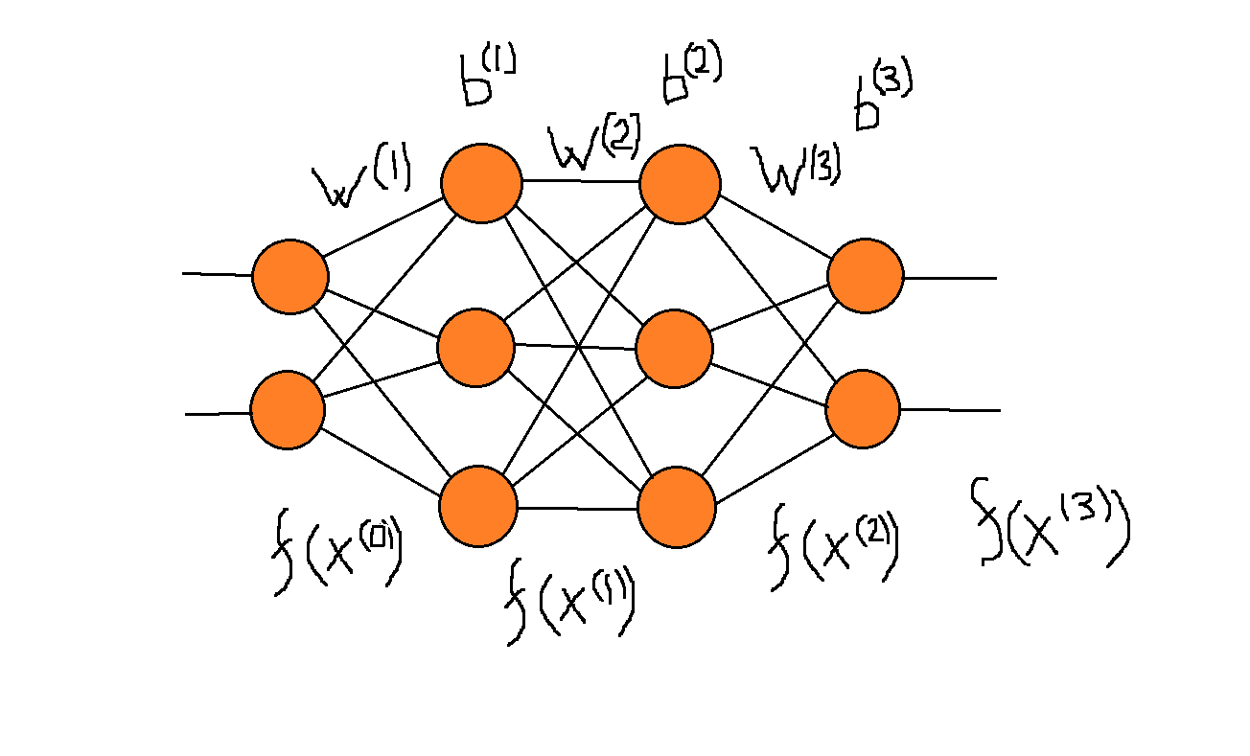
Далее везде $z_{i}^{(l)}$ – выход i-го нейрона в слое сномером l, $x_{i}^{l}=f\left(z_{i}^{l}\right)$ – результат применения активационной функции к выходу соответствующего нейрона или то, что поступает на вход след. слоя.
Целевая функция:
$$F\left(w, b\right)=\sum_{i}{δ\left(t_{i}-f\left(z_{i}^{(3)}\right)\right)}$$
Выход сети:
$$f\left(z_{i}^{(3)}\right)=f\left(\sum_{j}{w_{ij}^{(3)}x_{j}^{\left(2\right)}+b_{i}^{(3)}}\right)$$
$$z_{i}^{(l)}=\sum_{j}{w_{ij}^{(l)}x_{j}^{\left(l-1\right)}+b_{i}^{(l)}}$$
Здесь $w_{ij}^{(l)} и b_{i}^{(l)}$ веса и смещения текущего слоя, а $x_{i}^{\left(l-1\right)}$ выходные данные предыдущего слоя, индекс $i$ обозначает номер нейрона в текущем слое.
$$x_{j}^{\left(n\right)}=σ\left(\sum_{m}{w_{jm}^{(h)}}x_{m}^{(n)}+b_{j}^{(h)}\right)$$
Таким образом, соединяя входы и выходы скрытых слоёв, мы можем наращивать сложность нейросети.
В общем случае результат для многоуровневой нейросети можно представить в следующей форме :
$$y=f\left(W^{(L)}f\left(W^{(L-1)}f\left(…\right)+b^{(L-1)}\right)+b^{(L)}\right)$$

В этой и следующих формулах верхний индекс обозначает уровень нейросети, выходной уровень - последний.
Для обучения сети нам нужна целевая функция или функция ошибок:
$$F\left(w, b\right)=U\left(x_{c}\right)$$
где $x_{c}=f\left(z_{c}^{(L)}\right)$ – выходные данные нейросети, с – номер нейрона, $f$ – активационная функция.
Часто используемые формулы:
$$z_{i}^{(l)}=\sum_{j}{w_{ij}^{(l)}f\left(z_{j}^{(l-1)}\right)}+b_{i}^{(l)}$$
$$\frac{∂z_{i}^{(l)}}{∂b_{k}^{(l-n)}}=\left\{\begin{aligned}δ_{ik} если n=0 \\ \sum_{j}{w_{ij}^{(l)}f'\left(z_{j}^{(l-1)}\right)\frac{∂z_{j}^{(l-1)}}{∂b_{k}^{(l-n)}}}\end{aligned}\right.$$

Производная по параметрам (весам и смещениям) для последнего слоя L имеет вид:
$$\frac{∂F\left(w,b\right)}{∂b_{k}^{(L)}}=\sum_{c}{\frac{∂U\left(x_{c}\right)}{∂x_{c}}\frac{∂f\left(z_{c}^{(L)}\right)}{∂b_{k}^{(L)}}}$$
L – последний слой, индекс c – перебор выходных нейронов.
$$=\sum_{c}{\frac{∂U\left(x_{c}\right)}{∂x_{c}}f'\left(z_{c}^{(L)}\right)\frac{∂z_{c}^{(L)}}{∂b_{k}^{(L)}}}=\frac{∂U\left(x_{k}\right)}{∂x_{k}}f_{z}'\left(z_{k}^{(L)}\right)$$
напомним, что $x_{k}=f\left(z_{k}^{(L)}\right)$
$$\frac{∂F\left(w,b\right)}{∂b_{k}^{(L)}}=ε_{k}^{(L)}$$
$$ε_{k}^{(L)}=\frac{∂U\left(x_{k}\right)}{∂x_{k}}f_{z}'\left(z_{k}^{(L)}\right)$$
Для предпоследнего слоя L-1:
$$\frac{∂F\left(w,b\right)}{∂b_{k}^{(L-1)}}=\sum_{c}{\frac{∂U\left(x_{c}\right)}{∂x_{c}}\frac{∂f\left(z_{c}^{(L)}\right)}{∂b_{k}^{(L-1)}}}=\sum_{c}{\frac{∂U\left(x_{c}\right)}{∂x_{c}}\frac{∂f\left(z_{c}^{(L)}\right)}{∂z_{k}^{(L)}}\frac{\frac{∂f\left(z_{c}^{(L)}\right)}{∂b_{k}^{(L-1)}}}{∂b_{k}^{(L-1)}}}=\sum_{c}{ε_{c}^{(L)}\frac{∂z_{c}^{(L)}}{∂b_{k}^{(L-1)}}}=\sum_{c}{ε_{c}^{(L)}}\sum_{i}{w_{ci}^{(L)}f'\left(z_{i}^{(L-1)}\right)\frac{∂z_{i}^{(L-1)}}{∂b_{k}^{(L-1)}}}=\sum_{c}{ε_{c}^{(L)}}w_{ck}^{(L)}f'\left(u_{k}^{(L-1)}\right)$$
$$\frac{∂F\left(w,b\right)}{∂b_{k}^{(L-1)}}=ε_{k}^{(L-1)}$$
$$ε_{k}^{(L-1)}=\sum_{c}{ε_{c}^{(L)}}w_{ck}^{(L)}f'\left(z_{k}^{(L-1)}\right)$$
Для слоя L-2:
$$\frac{∂F\left(w,b\right)}{∂b_{k}^{(L-2)}}=\sum_{i}{ε_{i}^{(L-1)}\frac{∂z_{i}^{(L-1)}}{∂b_{k}^{(L-2)}}}=\sum_{i}{ε_{i}^{(L-1)}\sum_{j}{w_{ij}^{(L-1)}f'\left(z_{j}^{(L-2)}\right)\frac{∂z_{j}^{(L-2)}}{∂b_{k}^{(L-2)}}}}=\sum_{i}{ε_{i}^{(L-1)}w_{ik}^{(L-1)}f'\left(z_{k}^{(L-2)}\right)}$$
$$\frac{∂F\left(w,b\right)}{∂b_{k}^{(L-2)}}=ε_{k}^{(L-2)}$$
$$ε_{k}^{(L-2)}=\sum_{i}{ε_{i}^{(L-1)}w_{ik}^{(L-1)}f'\left(z_{k}^{(L-2)}\right)}$$
Попробуем записать производную по весовым коэффициентам для произвольного слоя:
$$\frac{∂F\left(w,b\right)}{∂w_{kl}^{(L-n)}}=\sum_{i}{ε_{i}^{(L-n+1)}\sum_{j}{w_{ij}^{(L-n+1)}f'\left(z_{j}^{(L-n)}\right)\frac{∂z_{j}^{(L-n)}}{∂w_{kl}^{(L-n)}}}}=\sum_{i}{ε_{i}^{(L-n+1)}\sum_{j}{w_{ij}^{(L-n+1)}f'\left(z_{j}^{(L-n)}\right)\frac{∂}{∂w_{kl}^{(L-n)}}}}\left(\sum_{s}{w_{js}^{(L-n)}f\left(z_{s}^{(L-n-1)}\right)}+b_{i}^{(L-n)}\right)=\sum_{i}{ε_{i}^{(L-n+1)}w_{ik}^{(L-n+1)}f'\left(z_{k}^{(L-n)}\right)}f\left(z_{l}^{(L-n-1)}\right)$$
В итоге получаем:
$$\frac{∂F\left(w,b\right)}{∂w_{kl}^{\left(L-n\right)}}=\sum_{i}{ε_{i}^{\left(L-n+1\right)}w_{ik}^{\left(L-n+1\right)}f^{'\left(u_{k}^{\left(L-n\right)}\right)}}∙\left\{\begin{aligned}x_{l} -входные данные \\ f\left(u_{l}^{\left(L-n-1\right)}\right) -скрытый слой\end{aligned}\right.$$
Выходной слой:
$$\frac{∂F\left(w,b\right)}{∂b_{k}^{(L)}}=ε_{k}^{(L)}$$
$$ε_{k}^{(L)}=\frac{∂U\left(x_{k}\right)}{∂x_{k}}f'\left(z_{k}^{(L)}\right)$$
Скрытый слой:
$$\frac{∂F\left(w,b\right)}{∂b_{k}^{\left(L-n\right)}}=ε_{k}^{\left(L-n\right)}$$
$$ε_{k}^{(L-n)}=\sum_{i}{ε_{i}^{(L-n+1)}w_{ik}^{(L-n+1)}f'\left(z_{k}^{(L-n)}\right)}$$
Приведённый способ вычисления производных целевой функции по параметрам различных слоёв нейросети называется метод обратного распространения ошибки, так как в качестве целевой функции обычно применяется функция ошибок.

